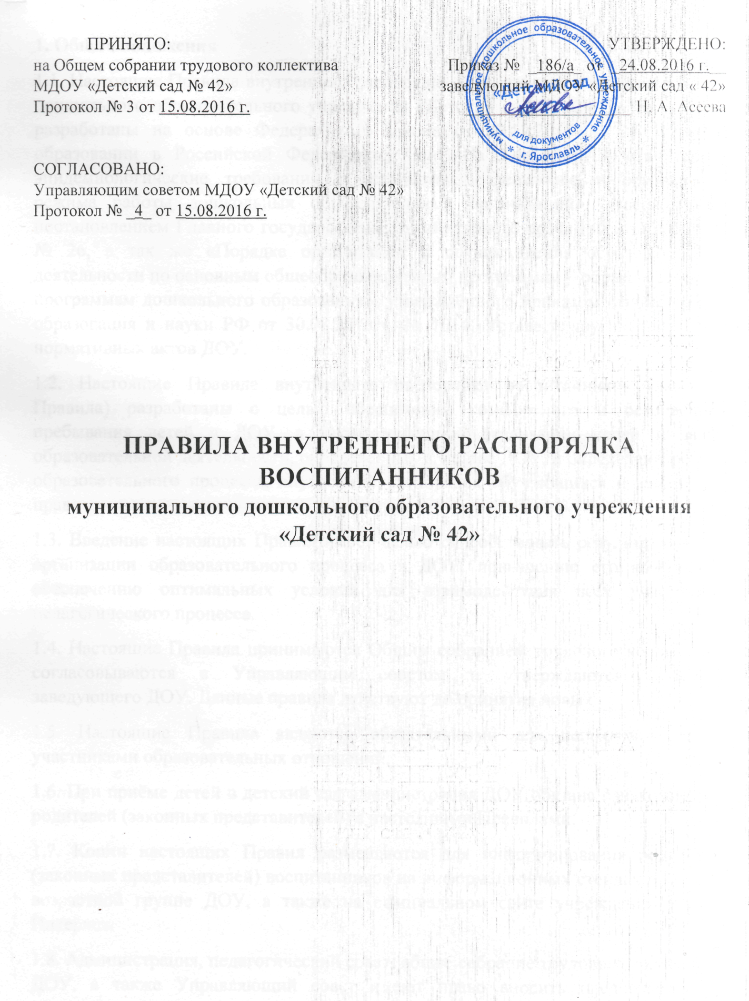

1. Общие положения
1.1. Настоящие Правила внутреннего распорядка воспитанников муниципального дошкольного образовательного учреждения «Детский сад № 42» (далее —ДОУ) разработаны на основе Федерального закона от 29.12.2012 № 273-ФЗ «Об образовании в Российской Федерации», СанПиНа 2.4.1.3049-13 «Санитарно- эпидемиологические требования к устройству, содержанию и организации режима работы дошкольных образовательных организаций», утвержденных постановлением Главного государственного санитарного врача РФ от 15.05.2013 № 26, а так же «Порядка организации и осуществления образовательной деятельности по основным общеобразовательным программам – образовательным программам дошкольного образования», утвержденного приказом Министерства образования и науки РФ от 30.08.2013 г. № 1014, Устава и других локальных нормативных актов ДОУ.
1.2. Настоящие Правила внутреннего распорядка воспитанников (далее – Правила) разработаны с целью обеспечения комфортного и безопасного пребывания детей в ДОУ, а также успешной реализации целей и задач образовательной деятельности, определённых в Уставе ДОУ, и определяют режим образовательного процесса, внутренний распорядок обучающихся и защиту их прав.
1.3. Введение настоящих Правил имеет целью способствовать результативности организации образовательного процесса в ДОУ, повышению его качества и обеспечению оптимальных условий для взаимодействия всех участников педагогического процесса.
1.4. Настоящие Правила принимаются Общим собранием трудового коллектива, согласовываются с Управляющим советом и утверждаются приказом заведующего ДОУ. Данные правила действуют до принятия новых.
1.5. Настоящие Правила являются обязательными для исполнения всеми участниками образовательных отношений.
1.6. При приёме детей в детский сад администрация ДОУ обязана ознакомить их родителей (законных представителей) с настоящими Правилами.
1.7. Копии настоящих Правил размещаются для информирования родителей (законных представителей) воспитанников на информационных стендах в каждой возрастной группе ДОУ, а также на официальном сайте учреждения в сети Интернет.
1.8. Администрация, педагогический совет, общее собрание трудового коллектива ДОУ, а также Управляющий совет имеют право вносить предложения по усовершенствованию, изменению, дополнению настоящих Правил.
2. Организация образовательного процесса
2.1. Режим работы ДОУ и длительность пребывания в ней обучающихся определяется Уставом ДОУ: понедельник – пятница с 07.00 часов до 19.00 часов. Выходные дни – суббота, воскресенье и праздничные дни, установленные законодательством РФ.
2.3. Группы работают в соответствии с утверждённой циклограммой образовательной деятельности, планом воспитательно-образовательной работы и режимом, в соответствии с возрастными и психологическими особенностями воспитанников.
2.4. Группы функционируют в режиме полного дня (12 - ти часовое пребывание), пятидневной рабочей недели, возможно пребывание воспитанников по индивидуальному режиму и на кратковременной основе.
2.5. В летний период, при необходимости (в связи с низкой наполняемостью групп, отпуском воспитателей, на время ремонта и др.) администрация ДОУ имеет право объединять группы.
2.6. Приём детей в МДОУ осуществляется с 7.00 до 08.00 часов.
2.7. Родители (законные представители) обязаны забирать воспитанников из детского сада до 19.00 часов.
2.8. В случае если родители (законные представители) не могут лично забрать ребёнка, заранее оповещают об этом воспитателей группы, а также о том, кто из тех лиц, на которых предоставлены личные заявления (доверенности) родителей (законных представителей), будут забирать ребёнка в данный конкретный день. Заявления (доверенности) не могут быть составлены на несовершеннолетних сестёр, братьев воспитанника.
2.9. Основу режима пребывания воспитанников в ДОУ составляет установленный распорядок сна и бодрствования, приёмов пищи, гигиенических и оздоровительных процедур, прогулок, форм образовательной деятельности и других форм организации детской деятельности в соответствии с требованиями СанПиН 2.4.1.3049-13 «Санитарно- эпидемиологические требования к устройству, содержанию и организации режима работы дошкольных образовательных организаций» (утвержденных постановлением Главного государственного санитарного врача РФ от 15.05.2013 № 26).
2.10. Образовательная деятельность в детском саду осуществляется в соответствии с утвержденной Основной образовательной программой дошкольного образования, разработанной учреждением в соответствии с Федеральным государственным образовательным стандартом дошкольного образования (далее ФГОС ДО) и Уставом детского сада. Обучение детей осуществляется на русском языке.
2.11. Максимально допустимая образовательная нагрузка на детей дошкольного возраста осуществлетс в соответствии с требованиями СанПиН 2.4.1.3049-13 «Санитарно- эпидемиологические требования к устройству, содержанию и организации режима работы дошкольных образовательных организаций» (утвержденных постановлением Главного государственного санитарного врача РФ от 15.05.2013 № 26). Образовательная деятельность, требующая повышенной познавательной активности и умственного напряжения детей, организуется в первую половину дня.
2.12. Обучение в ДОУ осуществляется в очной форме. Освоение образовательных программ дошкольного образования не сопровождается проведением промежуточных аттестаций и итоговой аттестации обучающихся.
2.13. Запрещается привлекать воспитанников без согласия их родителей (законных представителей) к труду, не предусмотренному Основной образовательной программой дошкольного образования МДОУ «Детский сад № 42».
2.14. В ДОУ обеспечивается равный доступ воспитанников к образованию с учетом разнообразия особых образовательных потребностей, индивидуальных особенностей их развития, возможностей, интересов и способностей.
2.15. Организация прогулок с детьми осуществляется педагогами ДОУ в соответствии с требованиями СанПиН 2.4.1.3049-13 «Санитарно- эпидемиологические требования к устройству, содержанию и организации режима работы дошкольных образовательных организаций» (утвержденных постановлением Главного государственного санитарного врача РФ от 15.05.2013 № 26) с учетом возраста детей, особенностей территории дл прогулок, сезонными погодными условиями.
2.16. Право на занятие педагогической деятельностью в детском саду имеют лица, имеющие среднее профессиональное или высшее образование и отвечающие квалификационным требованиям (или профессиональным стандартам). К педагогической и иной трудовой деятельности в детском саду не допускаются лица по основаниям, установленным трудовым законодательством.
3. Охрана жизни и здоровья воспитанников
3.1. Детский сад обеспечивает условии для охраны жизни и здоровья воспитанников:
- Соблюдение государственных санитарно-эпидемиологических правил и нормативов (СанПиН 2.4.1.3049-13 «Санитарно- эпидемиологические требования к устройству, содержанию и организации режима работы дошкольных образовательных организаций»);
- Осуществление текущего ежедневного контроля за состоянием здоровья воспитанников;
- Систематическое проведение санитарно-гигиенических, профилактических и оздоровительных мероприятий;
- Обучение детей основам здорового образа жизни, основам безопасного поведения в помещении, на улице, в транспорте, правилам дорожного движения для пешехода и др.
- Расследование и учет несчастных случаев с воспитанниками во время пребывания в ДОО в соответствии с требованиями действующего законодательства.
3.2. Ежедневный утренний прием воспитанников проводится воспитателями и, по возможности, медицинским работниками, которые опрашивают родителей о состоянии здоровья детей. По показаниям (при наличии катаральных явлений, явлений интоксикации) ребенка проводится термометрия. Выявленные больные или с подозрением на заболевание воспитанники в детский сад не принимаются; заболевших в течение дня детей изолируют от здоровых (временно размещают в помещения медицинского блока) до прихода родителей (законных представителей), в экстренных случаях направляют в лечебное учреждение, предварительно проинформировав родителей (законных представителей).
3.3. Родители (законные представители) обязаны приводить ребёнка в детский сад здоровым, при необходимости информировать воспитателей о каких-либо изменениях, произошедших в его состоянии здоровья дома.
3.4. При наличии у ребёнка аллергии, других особенностей здоровья и развития родители (законные представители) обязаны предоставить соответствующее медицинское заключение медицинским работникам и поставить в известность воспитателя.
3.5. О невозможности прихода ребёнка по болезни или другой уважительной причине родители (законные представители) воспитанника должны сообщить до 08:00 в ДОУ по телефону 41-20-26 или на сотовый телефон воспитателей группы (при наличии).
3.6. Родитель (законный представитель), чей ребёнок, не посещал детский сад более 5 дней (за исключением выходных и праздничных дней), должен предоставить справку от врача с данными о состоянии здоровья (указанием диагноза, длительностью заболевания, сведений об отсутствии контакта с инфекционными больными), подписанную лечащим врачом с расшифровкой фамилии.
3.7. В случае длительного отсутствия ребёнка в ДОУ по каким-либо обстоятельствам родителям (законным представителям) необходимо предоставить заявление на имя заведующего ДОУ о приостановлении образовательных отношений с указанием причины и периода отсутствия.
3.8. Детская мебель, оборудование помещений детского сада и территории для прогулок безвредны для здоровья детей и учитывают специфику оргаизации педагогического процесса, а также должны соответствовать росту, возрасту детей в соответствии с требованиями (СанПиН 2.4.1.3049-13 «Санитарно- эпидемиологические требования к устройству, содержанию и организации режима работы дошкольных образовательных организаций»).
3.9. В детском саду используются игрушки, отвечающие санитарно-эпидемиологическим требованиям и имеющие документы, подтверждающие безопасность, которые могут быть подвергнуты влажной обработке (стирке) и дезинфекции. Мягконабивные и пенолатексные ворсованные игрушки для детей дошкольного возраста следует использовать только в качестве дидактических пособий.
3.10. Размещение аквариумов, животных, птиц в помещениях групповых помещениях не допускается.
4. Внешний вид и одежда воспитанников
4.1. Родители (законные представители) воспитанников должны обращать внимание на соответствие одежды и обуви ребенка времени года и температуре воздуха, возрастным и индивидуальным особенностям (одежда не должна быть слишком велика или мала; должна легко сниматься и надеваться), следить за исправностью застёжек (молний).
4.2. Родители (законные представители) обязаны приводить ребёнка в опрятном виде, чистой одежде и обуви.
4.3. Если внешний вид и одежда воспитанников неопрятны, воспитатель вправе сделать замечание родителям (законным представителям) и потребовать надлежащего ухода за ребёнком.
4.4. В группе, у каждого воспитанника должны быть: сменная обувь с фиксированной пяткой (желательно, чтобы ребёнок мог снимать и надевать её самостоятельно); сменная одежда, в том числе с учётом времени года; расчёска, личные гигиенические салфетки (носовой платок); спортивная форма, а также головной убор (в тёплый период года).
4.5. Порядок в специально организованных шкафчиках для хранения обуви и одежды воспитанников поддерживают их родители (законные представители).
4.6. Во избежание потери или случайного обмена вещей родители (законные представители) воспитанников маркируют их.
4.7. В шкафу каждого воспитанника должно быть два пакета для хранения чистого и использованного белья.
4.8. Родители (законные представители) воспитанников должны ежедневно проверять содержимое шкафов для одежды и обуви, в том числе пакетов для хранения чистого и использованного белья, а также еженедельно менять комплект спортивной одежды.
4.9. Не допускать у воспитанника наличия опасных для жизни и здоровья игрушек, предметов, лекарственных препаратов.
5. Обеспечение безопасности воспитанников
5.1. Родители (законные представители) воспитанников обязаны незамедлительно сообщать воспитателям групп об изменении номера телефона, места жительства и места работы.
5.2. Для обеспечения безопасности родители (законные представители) воспитанников обязаны лично передавать детей воспитателю группы.
5.3. Родителям (законным представителям) воспитанников запрещается забирать детей из группы, не поставив в известность воспитателя, а также поручать это детям, подросткам в возрасте до 18 лет, лицам в нетрезвом состоянии и (или) с признаками наркотического опьянения, а также посторонним. Родителям необходимо ежедневно вести запись в журнале приема детей.
5.4. Посторонним лицам запрещено находиться в помещениях и на территории МДОУ без разрешения администрации. С целью безопасности воспитанников детский сад обеспечивает контроль за входом в учреждение, входом на территорию (система внешнего видеонаблюдения, установлена тревожная кнопка, организовано дежурство сторожей в вечернее и ночное время). Детский сад обеспечивает целостность ограждения территории учеждения.
5.5. Во избежание несчастных случаев родители (законные представители) воспитанников, приводя ребенка в детский сад, обязаны проверять содержимое карманов детей на наличие опасных предметов.
5.6. Не рекомендуется надевать воспитанникам золотые и серебряные украшения, давать с собой дорогостоящие игрушки, мобильные телефоны, а также игрушки, имитирующие оружие.
5.7. Воспитанникам категорически запрещается приносить в детский сад острые, режущие, стеклянные предметы, а также мелкие предметы (бусинки, пуговицы и т. п.), деньги, таблетки и другие лекарственные средства.
5.8. Воспитанникам запрещается приносить в детский сад жевательную резинку и продукты питания (конфеты, печенья, напитки и т.д).
5.9. Родителям (законным представителям) запрещается оставлять коляски, санки, велосипеды под лестничными маршами МДОУ, на крылечках перед входными дверями.
5.10. Всем участникам образовательного процесса запрещается курение в помещениях и на территории МДОУ.
5.11. Запрещается въезд на территорию МДОУ на личном транспорте или такси без разрешения администрации.
5.12. При парковке личного автотранспорта необходимо оставлять свободным подъезд к воротам детского сада для въезда и выезда продуктового, медицинского, аварийного транспорта на территорию учреждения.
6. Организация питания
6.1. Прием пищевых продуктов и продовольственного сырья в детский сад осуществляется при наличии документов, подтверждающих их качество и безопасность. Поставку продуктов питания осуществляет организация, заключившая договор с учреждением.
6.2. ДОУ обеспечивает гарантированное сбалансированное питание воспитанникам с учётом их возраста, физиологических потребностей в основных пищевых веществах и энергии по утверждённым нормам в соответствии с требованиями СанПиН 2.4.1.3049-13 «Санитарно- эпидемиологические требования к устройству, содержанию и организации режима работы дошкольных образовательных организаций», утвержденных постановлением Главного государственного санитарного врача РФ от 15.05.2013 № 26.
6.3. Питание в МДОУ осуществляется в соответствии с примерным 10-дневным меню, утверждённым заведующим МДОУ, разработанным с учетом физиологических потребностей в энергии и пищевых веществах для детей всех возрастных групп и рекомендуемых суточных наборов продуктов для организации питания детей в соответствии с СанПиН 2.4.1.3049-13 «Санитарно- эпидемиологические требования к устройству, содержанию и организации режима работы дошкольных образовательных организаций».
6.4. Режим и кратность питания детей устанавливается в соответствии с режимом работы каждой группы учреждения. Детский сад обеспечивает доступность ежедневной информации по питанию детей во всех группах для ознакомления родителей (законных представителей) воспитанников (ежедневное меню висит на стене в группах, меню на текущую неделю висит на стенде, около пищеблока).
6.5. Контроль за организацией и качеством питания (разнообразием), витаминизацией блюд, закладкой продуктов питания, кулинарной обработкой, выходом блюд, вкусовыми качествами пищи, санитарным состоянием пищеблока, правильностью хранения, соблюдением сроков реализации продуктов и др. обеспечивает администрация и медицинский персонал детского сада.
6.6. В детском саду организуется питьевой режим для воспитанников. Питьевая вода, в том числе расфасованная в емкости и бутилированная, по качеству и безопасности должна отвечать требованиям на питьевую воду. Допускается использование кипяченой питьевой воды, при условии ее хранения не более 3-х часов.
7. Игровая, образовательная деятельность и пребывание воспитанников на свежем воздухе
7.1. Организация прогулок и непосредственно образовательной деятельности с обучающимися осуществляется педагогами ДОУ в соответствии с действующей редакцией СанПиН.
7.2. Прогулки с воспитанниками организуются 2 раза в день: в первую половину – до обеда и во вторую половину дня – после дневного сна или перед уходом детей домой. При температуре воздуха ниже минус 15°С и скорости ветра более 7 м/с продолжительность прогулки сокращается.
7.3. Родители (законные представители) воспитанников и педагоги ДОУ обязаны доводить до сознания детей, что в группе и на прогулке детям следует добросовестно выполнять задания, данные педагогическими работниками. Воспитывать у детей бережное отношение к своим вещам и имуществу детского сада. Не разрешается обижать друг друга, применять физическую силу в отношении других воспитанников, брать без разрешения личные вещи других детей, в том числе принесённые из дома игрушки; портить и ломать результаты труда других воспитанников.
7.4. Воспитанникам разрешается приносить в ДОУ личные игрушки только в том случае, если они соответствуют действующей редакции СанПиН.
7.5. Использование личных велосипедов, самокатов, санок в детском саду (без согласия воспитателя или инструктора по физкультуре) запрещается, в целях обеспечения безопасности других детей.
7.6. Регламент проведения мероприятий, посвящённых дню рождения ребёнка, а также перечень недопустимых угощений обсуждается родителями (законными представителями) воспитанников с администрацией детского сада при наличии письменного заявления заранее.

8. Права воспитанников
8.1.Детский сад реализует право воспитанников на безопасность, охрану жизни, физического и психического здоровья, присмотр и уход, на качественное образование в соответствии с ФГОС дошкольного образования.
8.2. Воспитанники, посещающие МДОУ «Детский сад № 42», имеют право:
- на предоставление условий для разностороннего развития с учётом возрастных и индивидуальных особенностей;
- своевременное прохождение комплексного психолого-медико-педагогического обследования в целях выявления особенностей в физическом и (или) психическом развитии и (или) отклонений в поведении;
- получение психолого-педагогической, коррекционной помощи при наличии заключения ПМПК и личного согласия родителей (законных представителей), медицинской и социальной в порядке, установленном законодательством в сфере охраны здоровья;
- уважение человеческого достоинства, защиту от всех форм физического и психического насилия, оскорбления личности, охрану жизни и здоровья;
- свободное выражение собственных взглядов и убеждений;
- развитие творческих способностей и интересов, включая участие в конкурсах, смотрах-конкурсах, олимпиадах, выставках, физкультурных и спортивных мероприятиях;
- поощрение за успехи в образовательной, творческой, спортивной деятельности;
- бесплатное пользование необходимыми учебными пособиями, средствами обучения и воспитания, предусмотренными реализуемой в учреждении основной образовательной программой дошкольного образования;
- пользование имеющимися в ДОУ объектами культуры и спорта, лечебно-оздоровительной инфраструктурой в установленном порядке в соответствии с Уставом учреждения;
- получение дополнительных образовательных услуг (при наличии таковых).
9. Меры поощрения и дисциплинарного воздействия
9.1. Меры дисциплинарного воздействия к воспитанникам детского сада не применяются.
9.2. Применение мер физического и (или) психического воздействия по отношению к воспитанникам ДОУ не допускается.
9.3. Дисциплина в ДОУ поддерживается на основе уважения человеческого достоинства всех участников образовательных отношений в соответствии с Уставом учреждения, договором об образовании с родителями (законными представителями) воспитанников, настоящими правилами.
9.4. Поощрение воспитанников ДОУ за успехи в образовательной, спортивной, творческой деятельности проводится по итогам конкурсов, соревнований и других мероприятий в виде вручения грамот, дипломов, благодарственных писем, сертификатов, призов и подарков в соответствии с реализуемой в детском саду основной образовательной программой дошкольного образования и возрастом детей.
10. Заключительные положения
10.1. Педагоги, специалисты, администрация детского сада обязаны эффективно сотрудничать с родителями (законными представителями) воспитанников с целью обеспечения полноценных условий для успешного развития и образования детей, охраны их жизни и здоровья, получения качественного дошкольного образования.
10.2. По вопросам, касающимся развития, образования детей, обеспечения присмотра и ухода за детьми, родители (законные представители) воспитанников могут обратиться за консультацией к администрации учреждения, педагогам, медицинским работникам детского сада в соответствии с их графиком работы.
10.3. Для разрешения возникающих спорных или конфликтных ситуаций, защиты прав и интересов детей родители (законные представители) воспитанников имеют право обратиться в Комиссию по урегулированию споров между участниками образовательных отношений, созданную в детском саду в соответствии со ст. 45 Федерального закона РФ от 29.12.2012 № 273-ФЗ «Об образовании в Российской Федерации».
10.4. Родители (законные представители) воспитанников обязаны присутствовать на общих и групповых родительских собраниях ДОУ, а также активно участвовать в образовательном процессе и совместных с детьми мероприятиях.

